10 patarimų, kurie padės pokalbyje dėl darbo

Į pokalbį atvykite tvarkingai apsirengę.
Sutvarkytais plaukais
neišsiskiriančiu makiažu
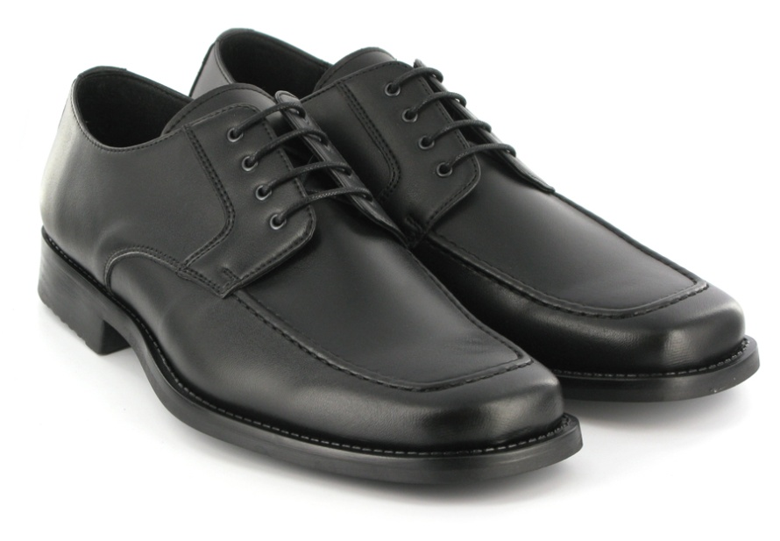
tvarkinga avalyne

Stenkitės neparodyti, kad nervinatės.
Kalbėkite ramiai ir taisyklingai
parodykite entuziazmą
būkite gerai nusiteikęs
elkitės natūraliai
nepamirškite šypsotis

Kalbant su darbdaviu stenkitės palaikyti akių kontaktą.
Nesidairykite aplinkui

Pasistenkite kuo daugiau sužinoti apie firmą, siūlančią darbą, ir apie siūlomą poziciją.
Paieškokite informacijos internete

Būkite punktualūs.
Neatvykite per anksti
Neatvykite per vėlai

Išeidamas pažvelkite pašnekovui į akis, paspauskite ranką ir padėkokite už susitikimą.
Pasiteiraukite apie tolimesnę atrankos eigą ir kada galite tikėtis sulaukti skambučio

Kalbėkite pakankamai garsiai ir aiškiai.
Nekalbėkite labai silpnu balsu

Pokalbio metu venkite neigiamų komentarų bei atsiliepimų apie savo buvusią darbovietę.

Savo silpnybes paverskite stiprybėmis.
Gerai akcentuokite tas savybes,
kurios tiktų būsimam darbui

Žinokite, kada patylėti, nekalbėkite „ne į temą“, nepertraukinėkite pašnekovo.
Atsakinėkite trumpai ir tiksliai

